Федеральное государственное автономное образовательное учреждение высшего образования
«МОСКОВСКИЙ ПОЛИТЕХНИЧЕСКИЙ УНИВЕРСИТЕТ»
Факультет информационных технологий
Кафедра «Информатика и информационные технологии»
Направление подготовки/ специальность: 09.03.02, Информационные системы и технологии

ОТЧЕТ
по проектной практике

Студент: Пустовалова К.К., Окунева М.В., Татушина Т.П. Группа: 251-339
Место прохождения практики: Московский Политех, кафедра информационных технологий
Отчет принят с оценкой _______________ Дата ________________________
Руководитель практики: Меньшикова Наталья Павловна

Москва 2026
Оглавление
ВВЕДЕНИЕ 3
1. Общая информация о проекте 3
2. Цели и задачи проекта 3
3. Общая характеристика деятельности организации (заказчика проекта) 3
4. Взаимодействие с организацией-партнером 3
5. Описание задания по проектной практике 4
6. Выполненные работы по этапам 5
7. Вариативная часть задания 5
8. Разработка и публикация сайта 5
9. Использование Git и GitHub 6
10. Достигнутые результаты 6
ЗАКЛЮЧЕНИЕ 6
СПИСОК ИСПОЛЬЗОВАННОЙ ЛИТЕРАТУРЫ 6

ВВЕДЕНИЕ

В рамках практики выполнялась разработка учебного IT-проекта на базе современных цифровых решений. Результатом работы стали создание GitHub-репозитория, ведение технической документации, разработка сайта, а также подготовка отчетности.

1. Общая информация о проекте
Название проекта: Широкоформатный 3D-принтер.
Тип проекта: учебный проект по проектной практике.
Платформа размещения: GitHub.
Сайт проекта: https://kuleksha.github.io/my-hugo-site/

2. Цели и задачи проекта
Целью практики являлось получение практического опыта разработки и сопровождения цифрового проекта.
Задачи проекта:
• изучение Git;
• освоение GitHub;
• оформление Markdown-документации;
• создание структуры проекта;
• разработка сайта;
• подготовка отчета.

3. Общая характеристика деятельности организации (заказчика проекта)
Заказчиком проекта является ООО «СИНКАМ».

Компания осуществляет деятельность, связанную с поддержкой, координацией и развитием направлений аддитивного производства, 3D-моделирования и технической реализации оборудования. В рамках проекта выполнялись учебные задачи, ориентированные на разработку узлов широкоформатного 3D-принтера, подготовку цифровой документации и оптимизацию печати крупногабаритных изделий.

4. Взаимодействие с организацией-партнером
В качестве взаимодействия с организацией-партнером 07.06.2026 было посещено мероприятие компании Ростелеком.
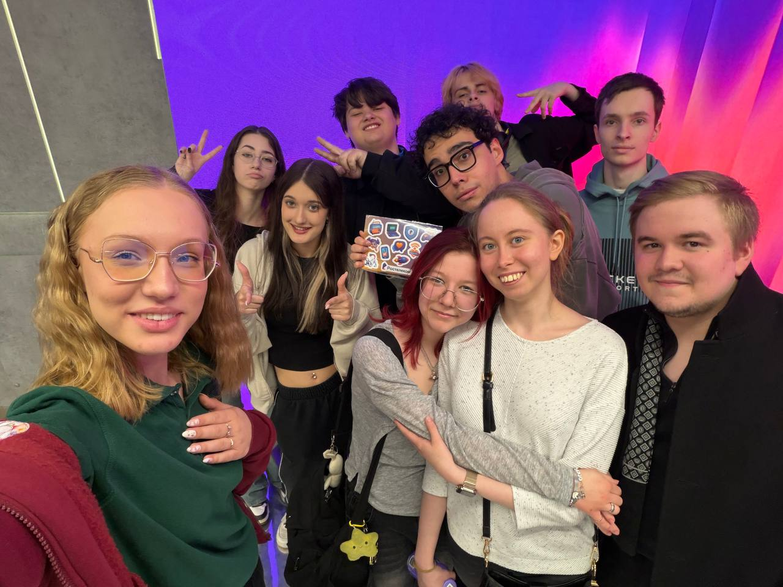

5. Описание задания по проектной практике
В рамках практики требовалось выполнить комплекс работ по созданию цифрового проекта.
Основные требования задания:
• создать персональный репозиторий на GitHub;
• организовать логичную структуру папок и файлов;
• оформить README и документацию в формате Markdown;
• подготовить отдельный раздел с отчётностью;
• разработать многостраничный сайт;
• опубликовать сайт с помощью GitHub Pages;
• вести историю изменений через коммиты.
Дополнительными критериями являлись чистота и опрятность оформления, обоснованная логика построения проекта, а также регулярность фиксации изменений (коммитов).

6. Выполненные работы по этапам
Этап 1. Создание репозитория.
Был зарегистрирован и настроен репозиторий -. Сформирована основная ветка main, добавлен первый файл README.md.
Этап 2. Формирование структуры.
Созданы каталоги docs, reports, site, task. Все материалы для удобства распределены по тематическим разделам.
Этап 3. Оформление документации.
В соответствующих папках размещены файлы README.md, terms.md, git_structure.md и другие, содержащие описание проекта.
Этап 4. Подготовка отчётности.
Добавлен шаблон отчёта, подготовлены материалы для итоговой сдачи работы.
Этап 5. Финальная доработка.
Исправлены ошибки оформления, обновлены тексты, добавлены новые файлы, улучшена навигация по проекту.

7. Вариативная часть задания
В качестве вклада в открытый проект была выполнена обработка результатов конкурса Финалтон. Заполнены оценочные таблицы по критериям (антиплагиат, соответствие техтребованиям, оригинальность, актуальность, глубина раскрытия темы, научная новизна, соответствие тематике секции), рассчитаны итоговые суммы баллов. Данные систематизированы и подготовлены для официального подведения итогов.

8. Разработка и публикация сайта
В процессе практики был создан многостраничный сайт проекта.
Структура сайта включает:
• index.html — главная страница;
• o-proekte.md— сведения о проекте;
• o-gyrnal.md— журнал выполненных действий;
• o-ychastniki.md— информация об участниках;
• o-recyrci.md—ресурсы и код использованные для создания проекта.
Для визуального оформления использовались CSS-стили, фоновые изображения и графические элементы.

9. Использование Git и GitHub

В процессе прохождения практики широко использовались возможности Git и GitHub. В ходе работы выполнялись следующие действия:
• создание коммитов;
• сохранение версий проекта;
• отправка изменений на удалённый сервер;
• редактирование файлов через веб-интерфейс GitHub;
• контроль и поддержание структуры репозитория.

Проект разрабатывался строго в соответствии с инструкцией, что свидетельствует о системном и последовательном подходе к выполнению работы.

10. Достигнутые результаты

По завершении задания были получены следующие результаты:
• создан полностью функционирующий репозиторий проекта;
• оформлена документация в актуальном формате Markdown;
• подготовлен полный комплект отчётных материалов;
• разработан и размещён в сети сайт;
• приобретены практические навыки веб-разработки;
• освоена система управления версиями Git;
• изучены базовые принципы организации цифровых проектов.

ЗАКЛЮЧЕНИЕ

В ходе проектной практики теоретические знания были успешно применены на практике, а также получен ценный опыт работы с актуальными средствами разработки. Результатом стал завершённый учебный проект, содержащий документацию, сайт и отчётность. Освоенные навыки будут востребованы в дальнейшей учёбе и профессиональной карьере.

СПИСОК ИСПОЛЬЗОВАННОЙ ЛИТЕРАТУРЫ
1. Официальная документация Git.
2. Официальная документация GitHub.
3. Справочник Markdown.
4. Учебные материалы по HTML и CSS.

